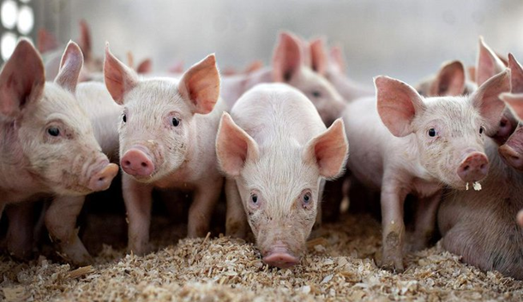
Информационная памятка

В связи с возникновением вспышки африканской чумы свиней (далее АЧС) 22-23 сентября 2016 года в личных подсобных хозяйствах граждан Архангельской, Вологодской областей, Управление ветеринарии настоятельно рекомендует о всех случаях заболевания и внезапного падежа свиней НЕМЕДЛЕННО сообщать в государственную ветеринарную службу района.
Африканская чума свиней – заразная болезнь, при которой смертность животных может достигать 100%!
Эффективные средства профилактики африканской чумы свиней отсутствуют, лечение запрещено! Опасности для жизни и здоровья людей не представляет!
Симптомы: от заражения до появления симптомов проходит 2-7 дней. У животных повышается температура тела до 42 оС, появляются одышка, кашель, пропадает аппетит, усиливается жажда, отмечаются приступы рвоты и паралича задних конечностей, на коже внутренней поверхности бедер, на животе, шее, у основания ушей, на пятачке и хвосте становятся заметны красно-фиолетовые пятна. Смерть наступает на 1-5 день, реже позднее.
К возникновению АЧС приводят: несанкционированные перевозки свиней и кормов, скармливание свиньям сборных пищевых отходов домашней кухни, различных пищеблоков, столовых, боенских отходов, а также комбикормов и зернопродуктов, не прошедших термическую обработку.
Уважаемые граждане: не покупайте живых свиней в местах несанкционированной торговли без ветеринарных сопроводительных документов, не завозите свиней и продукцию свиноводства из других регионов без согласования с государственной ветеринарной службой; не допускайте выгульное содержание свиней в частных подворьях, мелких и крупных товарных свиноводческих фермах; следите за состоянием свинопоголовья; проводите обработку свиней, мест их содержания от подкожных паразитов и насекомых, уделив особое внимание обработкам против клещей; не выбрасывайте трупы животных, отходы от их содержания и переработки на свалки, обочины дорог, не захоранивайте их на своем огороде или другом земельном участке; не пытайтесь переработать мясо павших или вынужденно убитых свиней – это запрещено и может привести к дальнейшему распространению болезни. Покупайте корма только промышленного производства или проваривайте их, при температуре не менее 80 градусов перед кормлением.
Знайте: за действия (бездействия), повлекшие за собой возникновение очагов АЧС и её распространение предусмотрена административная и уголовная ответственность!

